# RESULTADO ATESTADO 6

## RESUMEN TABULAR DE RESULTADOS POR ARTÍCULO (PROBABILIDAD)

### Listado de artículos analizados

| **Pos.** | **Artículo** | **Probabilidad** |
| --- | --- | --- |
| #9 | Artículo 234_1 | 0,00 % |
| #10 | Artículo 242_3 | 0,00 % |
| #11 | Artículo 242_1 | 0,00 % |
| #12 | Artículo 240_1 | 0,00 % |
| #13 | Artículo 235_2 | 0,00 % |
| #14 | Artículo 236_1 | 0,00 % |
| #15 | Artículo 236_2 | 0,00 % |
| #3 | Artículo 242_1 | 14,28 % |
| #7 | Artículo 240_2 | 12,50 % |
| #4 | Artículo 241_1 | 14,28 % |
| #8 | Artículo 241_4 | 12,50 % |
| #2 | Artículo 242_1 | 16,66 % |
| #5 | Artículo 242_2 | 14,28 % |
| #1 | Artículo 242_3 | 40,00 % |
| #6 | Artículo 242_4 | 14,28 % |

## RESUMEN TABULAR DEL ATESTADO 6 APLICANDO AL ART. 242_3

### RESULTADO PROBABILIDAD: 40,00%

### Entidades/Nodos

| 1. **Elemento** | 1. **Tipo** | 1. **Propiedades** |
| --- | --- | --- |
| 1. Atestado_06_21 | 1. Atestado |  |
| 1. Violencia | 1. Robo con intimidacion y violencia |  |
| 1. Pistola | 1. Robo Armado |  |
| 1. Taser | 1. Robo Armado |  |
| 1. **no_name** | 1. **Cosa** |  |
| 1. **no_name** | 1. **Víctima** |  |
| 1. **no_name** | 1. **Acusado** |  |

### Relaciones

| 1. **Elemento** | 1. **Relación** | 1. **Elemento** | 1. **Tipo Relación** |
| --- | --- | --- | --- |
| 1. Atestado_06_21 | 1. Tiene carac. de delito | 1. Violencia | 1. necesaria |
| 1. Atestado_06_21 | 1. Tiene factor agravante | 1. Pistola | 1. necesaria |
| 1. Atestado_06_21 | 1. Tiene factor agravante | 1. Taser | 1. necesaria |
| 1. **Atestado_06_21** | 1. **Cosa robada** | 1. **no_name** | 1. **creada** |
| 1. **no_name** | 1. **Robado por** | 1. **no_name** | 1. **creada** |
| 1. **no_name** | 1. **Pertenece a** | 1. **no_name** | 1. **creada** |
| 1. Violencia | 1. Aplicado en | 1. Atestado_06_21 | 1. no considerada |

* La columna "Tipo Relación" califica las relaciones del gráfico del atestado según la necesidad o no de la relación en el artículo evaluado. Estos son los valores que puede tomar esta columna para la relación en cuestión:

- "necesaria" si la relación existe en el atestado y el artículo evaluado precisa de su existencia.

- "sobrante" si la relación existe en el atestado, pero el artículo evaluado no precisa de su existencia.

- "no considerada" si la relación existe en el atestado, pero no está contemplada entre las relaciones que maneja la ontología.

- "creada" si la relación NO existe en el atestado pero el artículo evaluado precisa de su existencia; por ello la herramienta la crea, pero la marca como "creada" para diferenciarla de las que sí están en el atestado.

Además, las relaciones "necesarias" suman a la hora de determinar la probabilidad de aplicación del artículo evaluado, mientras que las relaciones "sobrantes" y "creadas" disminuyen dicha probabilidad. Por su parte, ĺas relaciones "no consideradas" no son tenidas en cuenta en el cómputo de la probabilidad.

## RESUMEN GRÁFICO ATESTADO 6 APLICANDO AL ART. 242_3

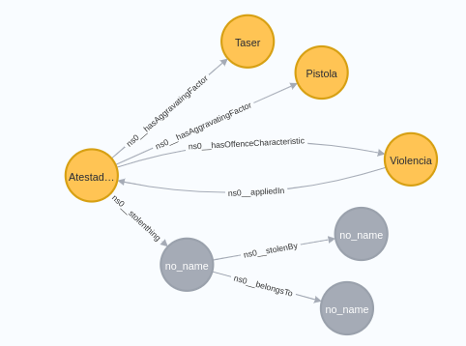

## RESUMEN TABULAR DEL ATESTADO 6 APLICANDO AL ART. 242_1

### RESULTADO PROBABILIDAD: 16,66%

### Entidades/Nodos

| 1. **Elemento** | 1. **Tipo** | 1. **Propiedades** |
| --- | --- | --- |
| 1. Atestado_06_21 | 1. Atestado |  |
| 1. Violencia | 1. Robo con intimidacion y violencia |  |
| 1. Pistola | 1. Robo Armado |  |
| 1. Taser | 1. Robo Armado |  |
| 1. **no_name** | 1. **Cosa** |  |
| 1. **no_name** | 1. **Víctima** |  |
| 1. **no_name** | 1. **Acusado** |  |

### Relaciones

| 1. **Elemento** | 1. **Relación** | 1. **Elemento** | 1. **Tipo Relación** |
| --- | --- | --- | --- |
| 1. Atestado_06_21 | 1. Tiene carac. de delito | 1. Violencia | 1. necesaria |
| 1. **Atestado_06_21** | 1. **Tiene factor agravante** | 1. **Pistola** | 1. **sobrante** |
| 1. **Atestado_06_21** | 1. **Tiene factor agravante** | 1. **Taser** | 1. **sobrante** |
| 1. **Atestado_06_21** | 1. **Cosa robada** | 1. **no_name** | 1. **creada** |
| 1. **no_name** | 1. **Robado** | 1. **no_name** | 1. **creada** |
| 1. **no_name** | 1. **Pertenece** | 1. **no_name** | 1. **creada** |
| 1. Violencia | 1. Aplicado en | 1. Atestado_06_21 | 1. no considerada |

## RESUMEN GRÁFICO ATESTADO 6 APLICANDO AL ART. 242_1

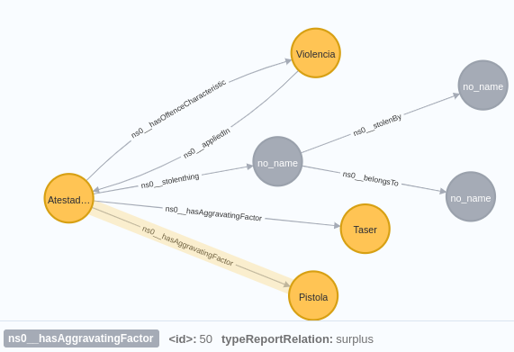

## RESUMEN TABULAR DEL ATESTADO 6 APLICANDO AL ART. 240_1

### RESULTADO PROBABILIDAD : 14,28%

### Entidades/Nodos

| 1. **Elemento** | 1. **Tipo** | 1. **Propiedades** |
| --- | --- | --- |
| 1. Atestado_06_21 | 1. Atestado |  |
| 1. Violencia | 1. Robo con intimidacion y violencia |  |
| 1. Pistola | 1. Robo Armado |  |
| 1. Taser | 1. Robo Armado |  |
| 1. **no_name** | 1. **Cosa** |  |
| 1. **no_name** | 1. **Víctima** |  |
| 1. **no_name** | 1. **Acusado** |  |
| 1. **no_name** | 1. **Allanamiento** |  |

### Relaciones

| 1. **Elemento** | 1. **Relación** | 1. **Elemento** | 1. **Tipo Relación** |
| --- | --- | --- | --- |
| 1. Atestado_06_21 | 1. Tiene carac. de delito | 1. Violencia | 1. necesaria |
| 1. **Atestado_06_21** | 1. **Tiene factor agravante** | 1. **Pistola** | 1. **sobrante** |
| 1. **Atestado_06_21** | 1. **Tiene factor agravante** | 1. **Taser** | 1. **sobrante** |
| 1. **Atestado_06_21** | 1. **Cosa robada** | 1. **no_name** | 1. **creada** |
| 1. **no_name** | 1. **Robado por** | 1. **no_name** | 1. **creada** |
| 1. **no_name** | 1. **Pertenece a** | 1. **no_name** | 1. **creada** |
| 1. **Atestado_06_21** | 1. **Tiene carac. de delito** | **no_name** | **creada** |
| 1. Violencia | 1. Aplicado en | 1. Atestado_06_21 | 1. no cosiderada |

## RESUMEN GRÁFICO ATESTADO 6 APLICANDO AL ART. 240_1

